В «Россети Кубань» состоялись отборочные состязания среди энергетиков-легкоатлетов

Пресс-релиз
16.03.2020

В Майкопе на республиканском стадионе столицы Адыгеи состоялись отборочные состязания по легкой атлетике среди сотрудников «Россети Кубань».
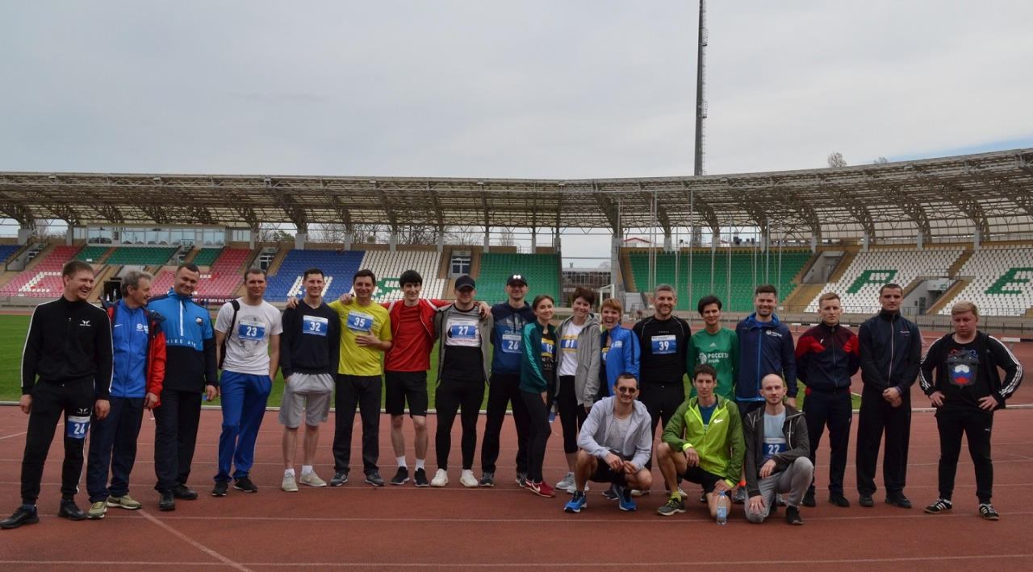
Более тридцати сотрудников компании из десяти филиалов соревновались в забегах на короткие и длинные дистанции.
Участники спортивного мероприятия были поделены на возрастные группы до 35 и старше 35 лет. Юноши преодолевали дистанции 100 м и 5000 м, а девушки – 100 м и 3000 м.
По итогам соревнований будут определены участники, которые войдут в состав сборной компании для участия в Спартакиаде группы компаний «Россети».
Напомним, сотрудники компании «Россети Кубань» регулярно участвуют в спортивных состязаниях. Например, в конце февраля более 150 человек прошли тестирование ГТО. Участники прошли такие испытания, как прыжки в длину, рывок гири, подтягивания, челночный бег и другое.

«Россети Кубань» (маркетинговый бренд ПАО «Кубаньэнерго») отвечает за транспорт электроэнергии по сетям 110 кВ и ниже на территории Краснодарского края и Республики Адыгея. Входит в группу «Россети». В составе энергосистемы 11 электросетевых филиалов (Краснодарские, Сочинские, Армавирские, Адыгейские, Тимашевские, Тихорецкие, Ленинградские, Славянские, Юго-Западные, Лабинские, Усть-Лабинские). Общая протяженность линий электропередачи достигает 90 тыс. км. Площадь обслуживаемой территории – 83,8 тыс. кв. км с населением более 5,5 млн человек. «Россети Кубань» – крупнейший налогоплательщик региона. Телефон горячей линии: 8-800-100-15-52 (звонок по России бесплатный).
Компания «Россети» является оператором одного из крупнейших электросетевых комплексов в мире. Управляет 2,35 млн км линий электропередачи, 507 тыс. подстанций трансформаторной мощностью более 792 ГВА. В 2019 году полезный отпуск электроэнергии потребителям составил 763 млрд кВт·ч. Численность персонала группы компаний «Россети» - 220 тыс. человек. Имущественный комплекс ПАО «Россети» включает 35 дочерних и зависимых обществ, в том числе 15 межрегиональных, и магистральную сетевую компанию. Контролирующим акционером является государство в лице Федерального агентства по управлению государственным имуществом РФ, владеющее 88,04 % долей в уставном капитале.

Контакты:
Дирекция по связям с общественностью ПАО «Кубаньэнерго»
Тел.: (861) 212-24-68; e-mail: sadymva@kuben.elektra.ru

